北京市密云区2024年
国民经济和社会发展统计公报

2024年，密云区坚持以习近平新时代中国特色社会主义思想为指导，深入贯彻党的二十大和二十届二中、三中全会精神，深入贯彻习近平总书记给建设和守护密云水库的乡亲们的重要回信精神，坚决贯彻市委市政府决策部署，坚持生态优先、保水富民、绿色发展、特色一流，加快打造“两山”理论样板区，全区经济运行稳中有进，社会民生保障有力。
一、综合
经济增长：初步核算，全年实现地区生产总值457.1亿元，按不变价格计算，比上年增长4.2%。其中，第一产业增加值14.6亿元，下降4.6%；第二产业增加值100.7亿元，增长5.2%；第三产业增加值341.8亿元，增长4.6%。三次产业构成为3.2:22:74.8。按常住人口计算，全区人均地区生产总值为87318元。
表1 2024年地区生产总值
指 标 | 绝对数  （万元） | 比上年增长  （%） | 比重  （%）
地区生产总值 | 4571078 | 4.2 | 100
按产业分
第一产业 | 146344 | -4.6 | 3.2
第二产业 | 1007054 | 5.2 | 22.0
第三产业 | 3417680 | 4.6 | 74.8
按行业分
农、林、牧、渔业 | 149575 | -3.7 | 3.3
工业 | 623743 | -0.2 | 13.6
建筑业 | 389920 | 15.4 | 8.5
批发和零售业 | 234803 | -18.0 | 5.1
交通运输、仓储和邮政业 | 96798 | 2.6 | 2.1
住宿和餐饮业 | 35863 | -4.6 | 0.8
信息传输、软件和信息技术服务业 | 196411 | 1.3 | 4.3
金融业 | 266525 | 4.4 | 5.8
房地产业 | 1065401 | 12.4 | 23.3
租赁和商务服务业 | 176314 | 0.4 | 3.9
科学研究和技术服务业 | 166433 | -0.6 | 3.6
水利、环境和公共设施管理业 | 202738 | 3.4 | 4.4
居民服务、修理和其他服务业 | 58370 | 6.4 | 1.3
教育 | 286974 | -0.1 | 6.3
卫生和社会工作 | 227606 | 17.8 | 5.0
文化、体育和娱乐业 | 76342 | 39.5 | 1.7
公共管理、社会保障和社会组织 | 317262 | 1.2 | 6.9
图1 2020-2024年地区生产总值及增长速度
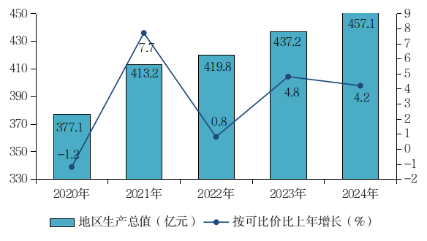
人口与就业：年末全区常住人口52.3万人，比上年末减少0.1万人。其中，男性人口26.7万人，占常住人口的比重为51.1%；女性人口25.6万人，占常住人口的比重为48.9%。常住外来人口为10.7万人，占常住人口的比重为20.5%。常住人口出生率为6.0‰，死亡率为6.8‰。
表2 2024年末常住人口及构成
指 标 | 年末人数（万人） | 比重（%）
常住人口 | 52.3 | 100.0
按城乡分：城镇 | 35.2 | 67.3
按性别分：男性 | 26.7 | 51.1
女性 | 25.6 | 48.9
按年龄组分：0-14岁 | 6.5 | 12.4
15-64岁 | 36.4 | 69.6
65岁及以上 | 9.4 | 18.0

2024年末，全区户籍人口43.77万人，比上年末减少0.06万人。按户籍属性分，农业人口23.33万人，比上年末减少0.22万人；非农业人口20.44万人，比上年末增加0.15万人。按性别分，男性人口21.66万人，女性人口22.11万人。
表3 2024年末分地区户籍人口
地 区 | 户数（户） |  |  | 人数  （人） | 户口性质（人） |  | 性别（人）
地 区 | 合计 | 非农业 | 农业 | 人数  （人） | 非农业 | 农业 | 男 | 女
合计 | 205420 | 97323 | 108097 | 437676 | 204403 | 233273 | 216572 | 221104
鼓楼街道 | 31958 | 31943 | 15 | 82639 | 82620 | 19 | 41080 | 41559
果园街道 | 14926 | 14926 |  | 37229 | 37229 |  | 18976 | 18253
檀营地区 | 3093 | 3093 |  | 6620 | 6620 |  | 3249 | 3371
密云镇 | 3671 | 504 | 3167 | 8258 | 947 | 7311 | 3925 | 4333
溪翁庄镇 | 10055 | 3991 | 6064 | 21186 | 8088 | 13098 | 10346 | 10840
西田各庄镇 | 19160 | 5849 | 13311 | 38961 | 9307 | 29654 | 19060 | 19901
十里堡镇 | 9909 | 4546 | 5363 | 21664 | 9827 | 11837 | 10578 | 11086
河南寨镇 | 12162 | 4073 | 8089 | 24238 | 6299 | 17939 | 11909 | 12329
巨各庄镇 | 11823 | 3387 | 8436 | 22939 | 5059 | 17880 | 11258 | 11681
穆家峪镇 | 16125 | 5545 | 10580 | 31585 | 8806 | 22779 | 15409 | 16176
太师屯镇 | 15763 | 5680 | 10083 | 31244 | 9846 | 21398 | 15398 | 15846
高岭镇 | 8799 | 2109 | 6690 | 17181 | 2925 | 14256 | 8554 | 8627
不老屯镇 | 12079 | 2897 | 9182 | 23480 | 4101 | 19379 | 11661 | 11819
冯家峪镇 | 4592 | 898 | 3694 | 8761 | 1206 | 7555 | 4424 | 4337
古北口镇 | 4464 | 1653 | 2811 | 9373 | 2973 | 6400 | 4629 | 4744
大城子镇 | 7725 | 1814 | 5911 | 15133 | 2447 | 12686 | 7514 | 7619
东邵渠镇 | 5935 | 1471 | 4464 | 11817 | 2086 | 9731 | 6003 | 5814
北庄镇 | 4224 | 1068 | 3156 | 8297 | 1420 | 6877 | 4143 | 4154
新城子镇 | 5644 | 1186 | 4458 | 11192 | 1568 | 9624 | 5597 | 5595
石城镇 | 3313 | 690 | 2623 | 5879 | 1029 | 4850 | 2859 | 3020

财政收支：全年完成一般公共预算收入42.8亿元，较上年增长3.6%。其中，增值税12.7亿元，下降3.5%；企业所得税5.1亿元，下降11.7%。全年一般公共预算支出156.4亿元，比上年下降1.9%。
图2 2020-2024年一般公共预算收入及增长速度
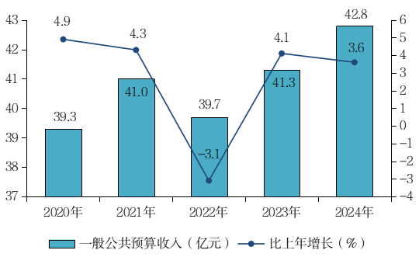
存贷款：年末全区金融机构人民币存款余额961.6亿元，比上年末增加65.7亿元，增长7.3%；金融机构人民币贷款余额511.1亿元，比上年末减少54.8亿元，下降9.7%。
表4 2024年金融机构人民币存贷款余额
指 标 | 本年末数  （亿元） | 比上年末增长  （%）
金融机构存款余额 | 961.6 | 7.3
单位存款 | 228.3 | 4.2
储蓄存款 | 733.4 | 8.3
活期 | 181.0 | 0.8
定期 | 552.4 | 11.1
金融机构贷款余额 | 511.1 | -9.7
按贷款对象分
单位贷款 | 358.4 | -13.5
个人消费贷款 | 123.8 | -0.9
其中：住房贷款 | 107.3 | -1.9
个人经营性贷款 | 28.9 | 8.7
按偿还期限分
短期贷款 | 117.5 | -21.4
中长期贷款 | 393.7 | -5.5

二、农业
全年实现农林牧渔业总产值32.1亿元，比上年下降4.4%。其中，农业产值18.6亿元，增长11.8%；林业产值5.3亿元，下降42.4%；牧业产值6.2亿元，增长2.6%；渔业产值0.8亿元，增长24.1%。
全年粮食总产量6.8万吨，比上年增长31.2%；蔬菜及食用菌产量18.3万吨，下降3.4%；家禽出栏38.3万只，增长14.1%。设施农业实现产值6.6亿元，比上年增长5.4%。乡村休闲旅游实现收入8.4亿元，比上年增长0.2%。
图3 2020-2024年农林牧渔业总产值及增长速度
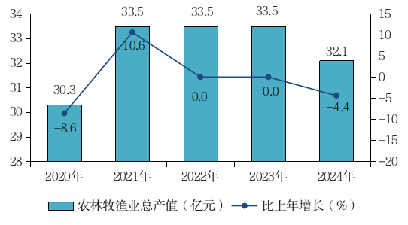
表5 2024年主要农牧产品产量
产品名称 | 单位 | 产量 | 比上年增长(%)
粮食 | 万吨 | 6.8 | 31.2
蔬菜（含食用菌） | 万吨 | 18.3 | -3.4
干鲜果品 | 万吨 | 4.0 | 61.8
出栏生猪 | 万头 | 4.0 | -41.8
出栏家禽 | 万只 | 38.3 | 14.1
出栏羊 | 万只 | 2.7 | 17.2
出栏牛 | 万头 | 0.6 | 15.6
禽蛋 | 万吨 | 0.6 | 0.8
生牛奶 | 万吨 | 5.5 | 6.7

三、工业和建筑业
工业：全年完成规模以上工业总产值215.9亿元，比上年下降4.7%。分行业看，汽车制造业产值50.3亿元，下降7.5%；医药制造业产值41.3亿元，下降0.6%；酒、饮料和精制茶制造业产值29.4亿元，下降10%；专用设备制造业产值15亿元，增长12.9%。规模以上工业实现销售产值207.9亿元，比上年下降5.2%，其中出口交货值12.4亿元，增长4.2%。
建筑业：全年具有资质等级的总承包和专业承包建筑业企业完成建筑业总产值160.4亿元，比上年下降12%。其中，在本市完成产值73.0亿元，比上年下降3.1%；在外省完成产值87.4亿元，比上年下降18.3%。本年新签合同额112.7亿元，比上年下降9.1%。
四、固定资产投资和房地产开发
固定资产投资：全年固定资产投资（不含农户）比上年下降8.4%，其中，高技术领域投资增长56.6%。分产业看，第一产业投资比上年下降32.5%；第二产业投资下降33.9%；第三产业投资下降0.1%。
房地产开发：全年房地产开发投资比上年下降11.1%。全区房屋施工面积166.3万平方米，比上年下降32.1%；房屋竣工面积47.9万平方米，比上年下降56.8%；商品房销售面积16.6万平方米，比上年下降7.3%。
表6 2024年房地产开发和销售主要指标
指 标 | 绝对数  （万平方米） | 比上年增长  (%)
房屋施工面积 | 166.3 | -32.1
其中：住宅 | 93.4 | -35.7
其中：本年新开工面积 | 29.3 | 262.0
其中：住宅 | 18.8 | 261.7
房屋竣工面积 | 47.9 | -56.8
其中：住宅 | 21.1 | -70.5
商品房待售面积 | 100.8 | 28.1
其中：住宅 | 44.6 | 10.1
商品房销售面积 | 16.6 | -7.3
其中：住宅 | 14.3 | -3.7

五、市场消费
全年实现社会消费品零售总额175.6亿元，比上年下降7.1%。
图4 2020-2024年社会消费品零售总额及增长速度
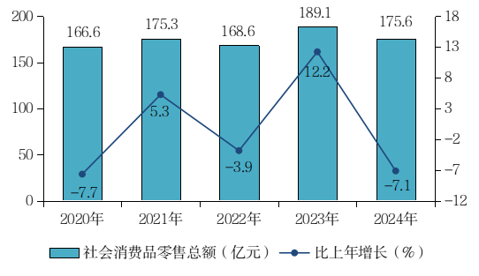
六、交通运输和邮政电信
交通运输：全年客运量2837.8万人次，货物周转量37.8亿吨公里，有客运线路95条，年末实有公共汽（电）车运营车辆603台。年末全区机动车保有量17.4万辆，比上年末增加0.6万辆，增长3.3%。
邮政电信：全年邮政函件业务交换量79.1万件；全区邮路日行全长3512公里，投递道段73条。年末移动电话用户73.6万户，互联网宽带接入用户22.5万户。
七、公用事业和安全生产
公用事业：全年全社会用电量25.5亿千瓦时，与上年基本持平。其中，第一产业用电0.5亿千瓦时，下降13%；第二产业用电5.0亿千瓦时，与上年基本持平；第三产业用电8.6亿千瓦时，增长0.2%；居民生活用电11.3亿千瓦时,与上年基本持平。全区日最大供电量为1382万千瓦时，比上年下降12.8%。
全年总用水量7046万立方米，比上年增长3.2%。其中，生产用水1494万立方米，占21.2%；生活用水3275万立方米，占46.5%；生态环境用水2276万立方米，占32.3%。中心城区生活污水集中处理率为99.2%，较上年上升0.6个百分点；农村安全饮水达标率保持100%。
安全生产：全年共发生生产安全事故2起，比上年增加1起；生产安全事故伤亡人数3人，比上年增加2人。
八、人民生活和社会保障
人民生活：全年全区居民人均可支配收入49341元，比上年增长5.1%，其中人均工资性收入39814元，人均经营净收入2456元，人均财产净收入2710元，人均转移净收入4361元。全区居民人均消费支出30838元，比上年增长4.4%。

图5 2020-2024年全区居民人均可支配收入及增长速度
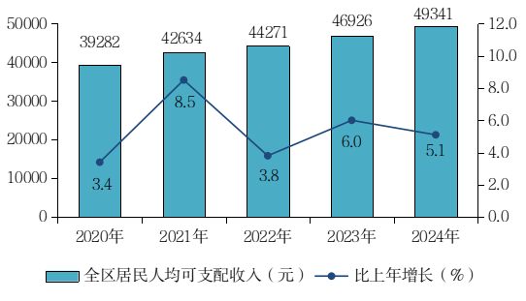
图6 2024年全区居民人均消费支出及其构成
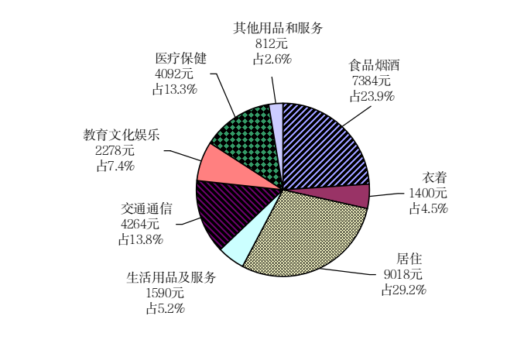
社会保障：年末城镇职工基本养老保险参保人数27.8万人，比上年末增加0.8万人；参加工伤保险23.4万人，比上年末增加1万人；参加失业保险22.6万人，比上年末增加0.4万人。全年人均养老金水平为3910元，比上年增长1%。
年末养老服务机构141个，床位7148张；全年社会救助1.48万人；城市居民最低生活保障813户，1414人；农村居民最低生活保障6575户，10593人。
九、资源和环境
能源消耗：全年能源消费总量122.5万吨标准煤，比上年增长1.27%；单位GDP能耗为0.268吨标准煤/万元，不变价单位GDP能耗比上年下降2.77%。
水资源：全年降水量882.5毫米；年末平原地区地下水埋深为15.23米，比上年末回升3.99米；全年新增水土流失治理面积3.308千公顷。
环境：全区细颗粒物（PM2.5）和可吸入颗粒物（PM10）年均浓度值分别为25.6微克/立方米和46微克/立方米，分别比上年下降7.6%和14.8%；二氧化硫年均浓度值为3微克/立方米，与上年持平；二氧化氮年均浓度值为18微克/立方米，比上年下降10%；降尘量年月均值为2.9吨/平方公里·月，与上年持平；建成区区域噪声平均值为52.5分贝，比上年增长4.6%；交通干线噪声平均值为66.9分贝，比上年下降0.9%；日城市道路清扫保洁面积达274.6万平方米；全区清运处置生活垃圾16.1万吨，生活垃圾无害化处理率为100%。
十、教育、科技、文化、卫生和体育
教育：年末高中阶段教育在校学生6688人，毕业生1858人，高中升学率为96.4%；初级中学（不含九年一贯制学校）在校学生9374人，毕业生2988人，初中升学率为99.7%；小学阶段教育（不含九年一贯制学校）在校学生25255人，毕业生3831人；九年一贯制学校在校学生1756人，毕业生192人；特殊教育在校学生106人；幼儿园在园幼儿11528人。
科技：全年专利授权量1359件，其中发明专利395件，实用新型专利778件，外观设计专利186件；全年技术合同成交376项，技术合同成交总额40.2亿元。
文化：年末共有图书馆1个，总藏量116.3万册（件），总流通68.7万人次；全区文化馆（中心）21个，组织文化演出2293场次，观众37万人次。
卫生：年末共有卫生机构587个，其中区属机构43个，农村卫生机构391个，个体机构153个；卫生技术人员5584人，其中执业医师2144人；每千常住人口医院床位数3.95张，每千常住人口执业（助理）医师4.79人，每千常住人口注册护士3.89人。全年医院和社区卫生服务中心总诊疗496万人次，健康检查17.8万人次。
体育：年末共有体育场馆87个，全年共举办全民健身活动43次，参加活动人数29.2万人次。参加全国性比赛获得金牌1枚；参加市级比赛获得奖牌70枚，其中获得金牌25枚、银牌21枚、铜牌24枚。

公报注释：
1.2024年数据均为初步统计数。部分数据合计数或相对数由于计量单位取舍不同而产生的计算误差，均未作机械调整。
2.根据北京市密云区第五次全国经济普查结果，并同步实施城镇居民自有住房服务核算方法改革，对地区生产总值相关历史数据（包括图1）进行了修订。
3.三次产业划分依据国家统计局2018年修订的《三次产业划分规定》（国统设管函〔2018〕74号），行业划分执行《国民经济行业分类》（GB/T4754-2017）。
4.地区生产总值及其中各行业增加值绝对数按现价计算，增长速度按不变价计算。
5.2024年常住人口有关数据为全国统一组织开展的2024年人口变动情况抽样调查推算数，调查标准时点为2024年11月1日零时。
6.金融机构统计范围为密云区域内所有银行。
7.农、林、牧、渔业增加值含农林牧渔专业及辅助性活动增加值。
8.规模以上工业企业是指年主营业务收入2000万元及以上的全部工业法人企业；限额以上批发和零售业单位是指年主营业务收入2000万元及以上的批发业、500万元及以上的零售业单位（包括法人单位、产业活动单位和个体经营户），限额以上住宿和餐饮业单位是指年主营业务收入200万元及以上的住宿业、年主营业务收入200万元及以上的餐饮业单位（包括法人单位、产业活动单位和个体经营户）。
9.根据北京市密云区第五次全国经济普查结果，对社会消费品零售总额相关数据进行了修订。
10.货物周转量等指标统计口径有所调整。

资料来源：
本公报中财政数据来自密云区财政局；信贷数据来自密云区各银行；户籍人口数据、机动车数据来自北京市公安局密云分局；交通数据来自密云区交通局；邮政数据来自中国邮政集团公司北京市密云区分公司；互联网宽带接入用户等数据来自中国联合网络通信有限公司北京市密云分公司、中国移动通信集团北京有限公司密云分公司、中国电信股份有限公司密云分公司、北京歌华有线电视网络股份有限公司；供电数据来自密云区供电公司；水资源数据来自密云区水务局；降水量数据来自密云区气象局；安全生产数据来自密云区应急管理局；就业及社会保障数据来自密云区人力资源和社会保障局；社会救助数据来自密云区民政局；环境保护数据来自密云区生态环境局和密云区城市管理委员会；教育数据来自密云区教育委员会；科技数据来自密云区市场监督管理局和密云区科学技术委员会；文化数据来自密云区文化和旅游局；卫生数据来自密云区卫生健康委员会；体育数据来自密云区体育局；居民收支、畜牧业等数据来自国家统计局密云调查队；其他数据来自北京市密云区统计局、北京市密云区经济社会调查队。

